
Scuola di Orientamento alle Facoltà Scientifiche
Edizione 2010

Relatività, Energia e Ambiente

Da inviare compilata via fax o email ad uno dei seguenti indirizzi:
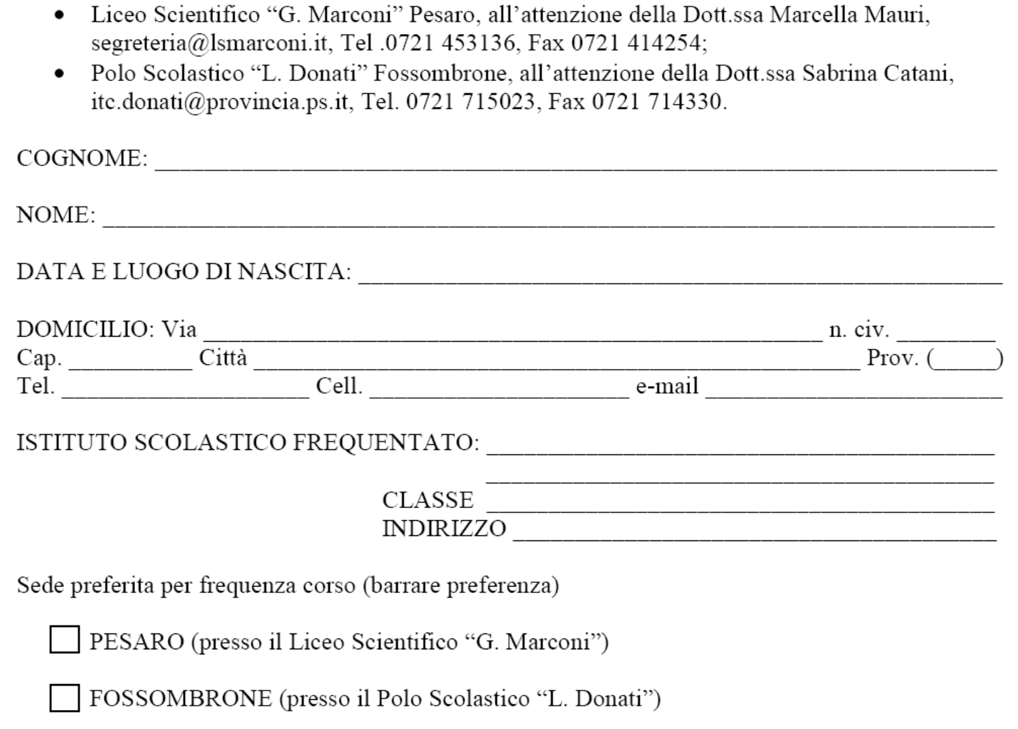

Il sottoscritto comunica di aver preso atto del calendario e del programma del corso nonché delle condizioni previste per l’assegnazione (fino ad un massimo) di 20 borse di studio comprese tra
€ 2.500,00 e € 5.000,00 ciascuna.

Il sottoscritto autorizza il trattamento dei propri dati personali ai sensi della legge 675/96.

